- Sverre Skurdal (23.01.1911 – 01.03.2005) og Ingeborg Langager (27.04.1912 – 11.10.2011)
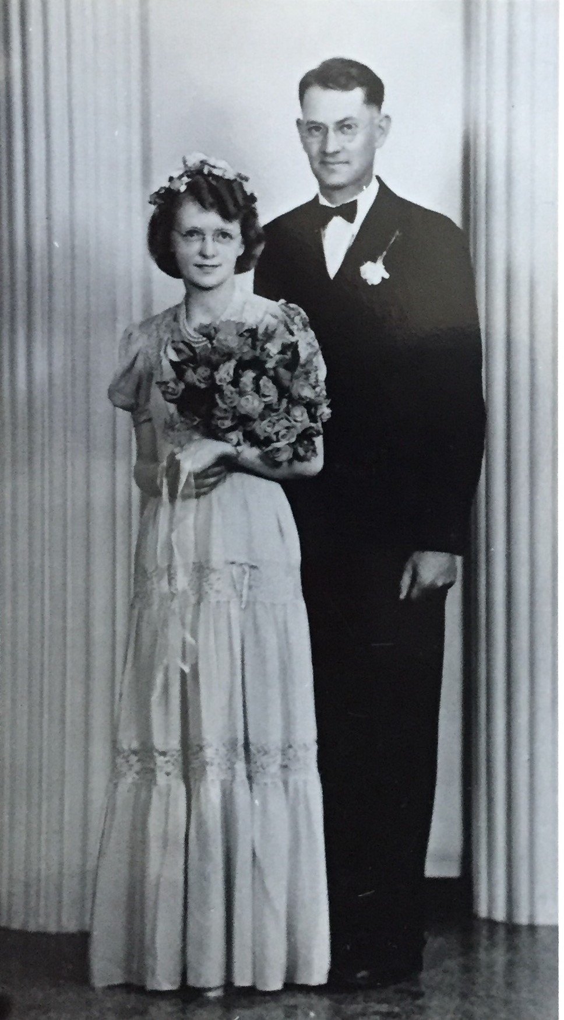
Sverre var den eldste i søskenflokken og han utdanna seg til prest i 1941. I 1942 gifta han seg med Ingeborg Langer og dei har tre barn. Han starta prestegjerninga si i Dunseith i Nord Dakota der han forretta blant indianarar til 1946. Etterpå var han prest i ulike kyrkjer. Dei var på fire vekers besøk i Norge i 1971. Sverre pensjonerte seg i 1977 og dei kjøpte seg hus i Red Wing i Minnesota. Sverre og Ingeborg var på firevekers besøk i Norge sommaren 1971.
  - Leslie Sherwood (Les) Skurdal (08.04.1944 – 26.05.2015)
1.2 Timothy John (Tim) Skurdal (12.09.1952 – 13.07.2008) Bonnie Prestegard (10.10.1954 -)
1.2.1. Jake Skurdal (20.05.1981 -) Elizabeth Wesselman (23.09.1984 -)
1.2.2. Nicolai (Nick) Skurdal (10.03.1984 -) Alicia Skurdal (07.09.1984 -)
1.2.3. Mattew Skurdal (18.07.1985 -)
1.3 Rosemary Faith Skurdal (05.01.1953 -) Richard Craig (1954 - )
1.3.1. Zoya Craig (18.05.1982 -)
1.3.2. David Craig (26.11.1984 -)

